对于这样一个自动机

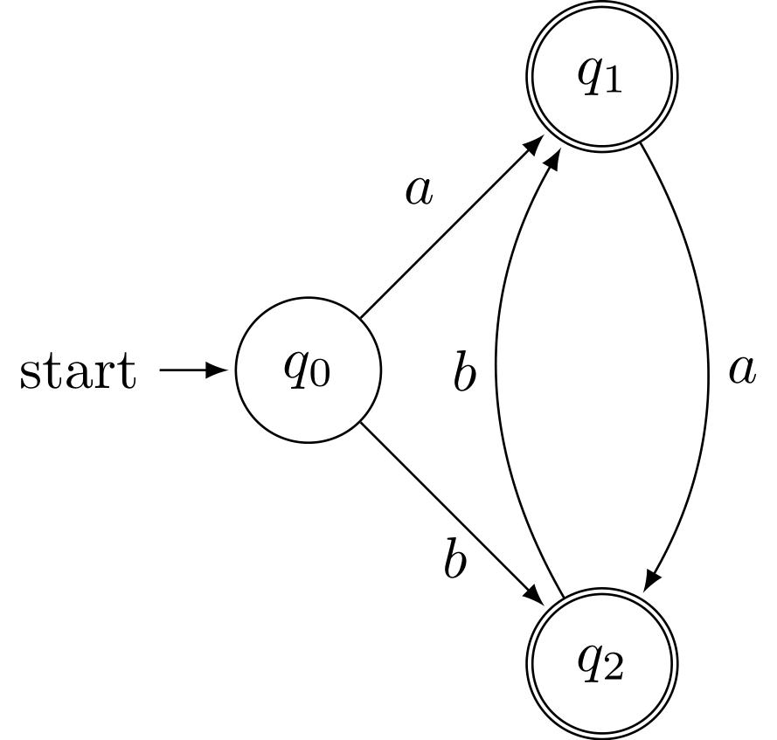

显然它接受的语言是 $\left(a{\left(ab\right)}^{*}\right)∪\left(b{\left(ba\right)}^{*}\right)$，显然该自动机已经是一个最小确定性有限状态自动机(DFA)，但是算法 DFA:: min_Hopcroft() 的输出结果为

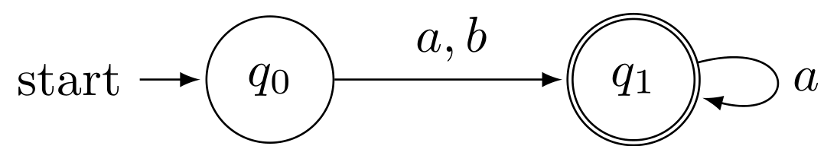

根据Hopcroft算法的思想，在对这个自动机进行最小化操作的时候，把自动机分为两个等价类，接受状态和非接受状态，在此例中，分为以下两个等价类

$$\left\{\begin{aligned}q_{1},q_{2} \\ q_{0}\end{aligned}\right.$$

等价类 $q_{0}$ 内仅有一个状态，不可再分。对于等价类 $q_{1},q_{2}$， $q_{1}$ 仅接受字符“a”， $q_{2}$ 仅接受字符“b”，所以该等价类应该再细分为两个等价类，所以该自动机最后被细分为三个等价类

$$\left\{\begin{aligned}q_{0} \\ q_{1} \\ q_{2}\end{aligned}\right.$$

下面是 DFA::min_Hopcroft() 算法的运行分析过程